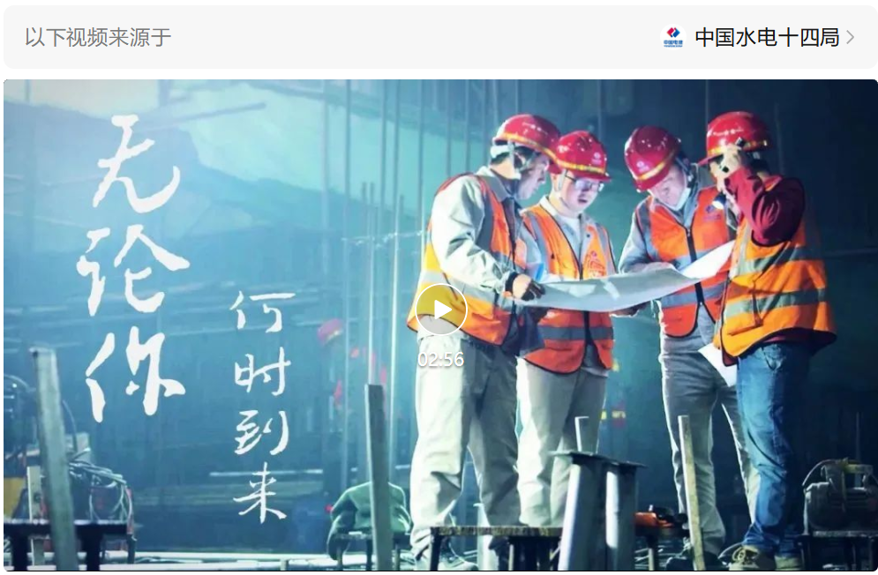

水电十四局2023届校园招聘启动
网址链接：https://mp.weixin.qq.com/s/EoQqdDA7FmO17RCEJJ6W0A

